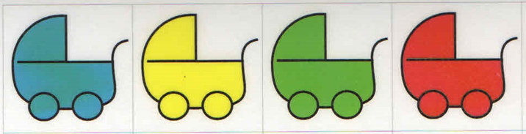 519,- 648,-

519,- 594,-

260,- 787,- 1054,- 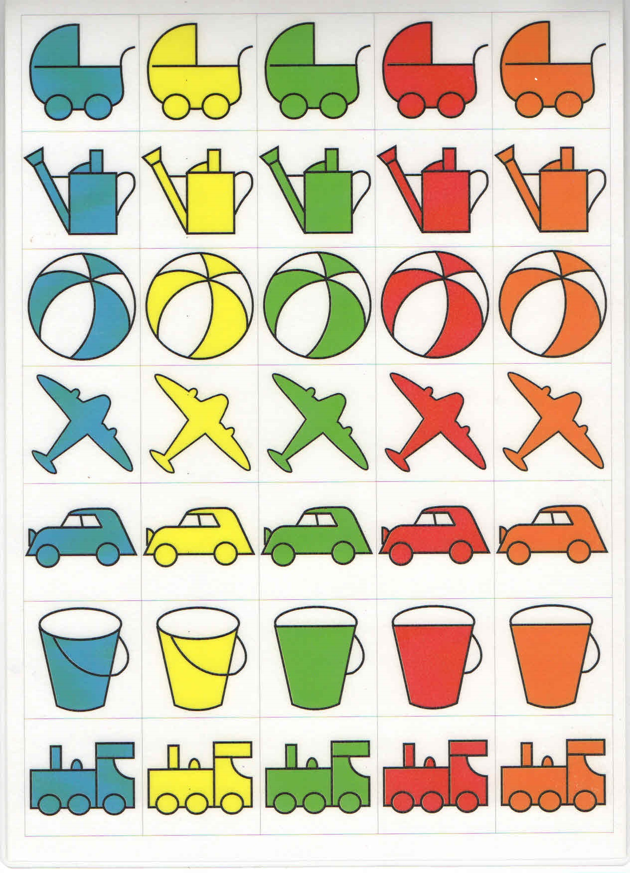
579,-
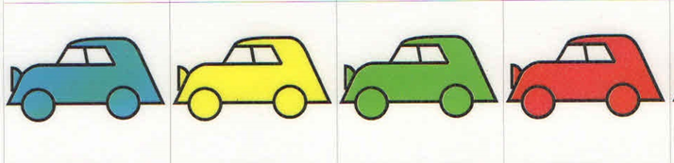
1603,- 467,- 813,-
1274,- 946,- 1534,- 652,-
1250,- 1 021,- 501,-

